Графический редактор Adobe Photoshop.
Создание анимации «Собирающийся пазл».
Цель работы: научить создавать анимированные изображения в формате gif в среде Adobe Photoshop.
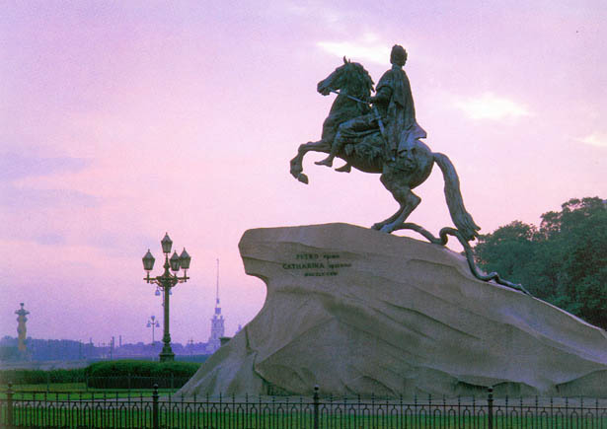

Задание:
1. Откройте рисунок vsadnik.jpg в среде Adobe Photoshop.

2. Дублируйте фоновый слой (это необходимо делать всегда, чтобы не испортить оригинал, и всегда была возможность вернуться к исходному варианту фотографии). Для этого в меню Слои выберите команду Дублировать слой.

3. Зайдите в меню Просмотр и выберите команду Показать - сетку)

4. Зайдите в меню Просмотр и выберите команду Новая направляющая. Установите значения горизонтальной и вертикальной направляющих так, чтобы разделить картинку на 9 равных частей, каждая из которых будет представлять собой отдельный пазл. В меню Просмотр выберите Закрепить направляющие.
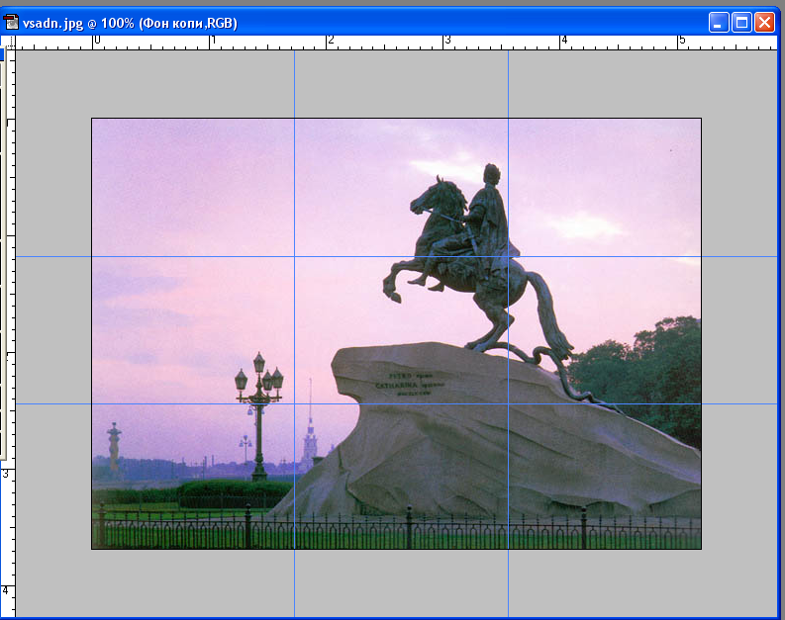

5. С помощью инструмента Выделение , выделите первый фрагмент изображения
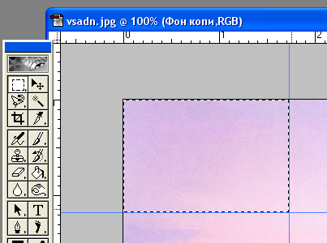

6. С помощью инструмента Выделение , добавьте к предыдущему прямоугольному выделению, выделении в виде окружности. У вас получился первый пазл!
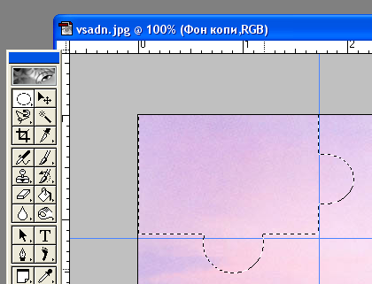

С помощью команды Редактирование вырежете этот фрагмент и поместите на новый слой.
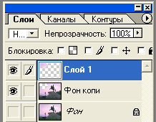

7. Повторите те же действия для 2,3,4,5,6,7,8 пазла, учитывая форму каждого пазла. Последний фрагмент вырезать уже не надо, так как он остаётся один на фоне копии.
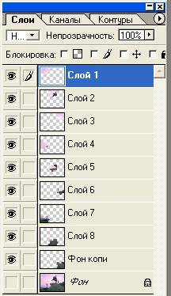

8. Используя Слои - Стиль слоя, добавьте каждому слою Тень, таким образом пазлы становятся объёмными.
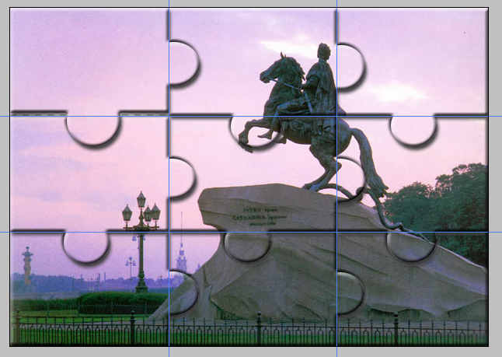

9. Выключите все слои, кроме первого с изображением пазла.

10. Заходим в меню Окно — Шкала времени.
В появившейся панели шкала времени находим кнопку посередине Создать временную шкалу для видео. После этого шкала изменит вид. Теперь нажимаем в левый нижний угол окна по иконке с тремя квадратиками, чтобы создать покадровую анимацию.
У нас открылась панель покадровой анимации. Сейчас в ней только один кадр, в котором показаны все видимые слои (содержание выделенного кадра показывается в основном окне на мониторе).
Переходим в палитру слоев. Нам необходимо сейчас отключить все слои (щелкните по глазу), оставив видимым только один. Это будет первым кадром.
Далее создаем второй кадр, щелкнув на соответствующем значке внизу временной шкалы. 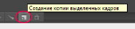
Обратите внимание на время под каждым кадром, это продолжительность показа кадра. 5 сек, которые стоят по умолчанию, для нас очень много — анимация будет тормозить, щелкнем на стрелочку и установим длительность каждого кадра по 0,1 сек.
Теперь под кадрами внизу слева указываем количество повторов воспроизведения анимации «3 раза».
Выделяем первый кадр, нажимаем треугольничек вправо «Play», чтобы посмотреть что получилось.

11. Чтобы сохранить анимацию, созданную в фотошопе, заходим в меню «Файл» — «Сохранить для Web».
Выбираем формат файла для сохранения GIF, нажимаем «Сохранить…», выбираем директорию, куда будем сохранять, жмем опять «Сохранить».

